Льготные условия по транспортному налогу в отношении электромобилей
03.04.2023
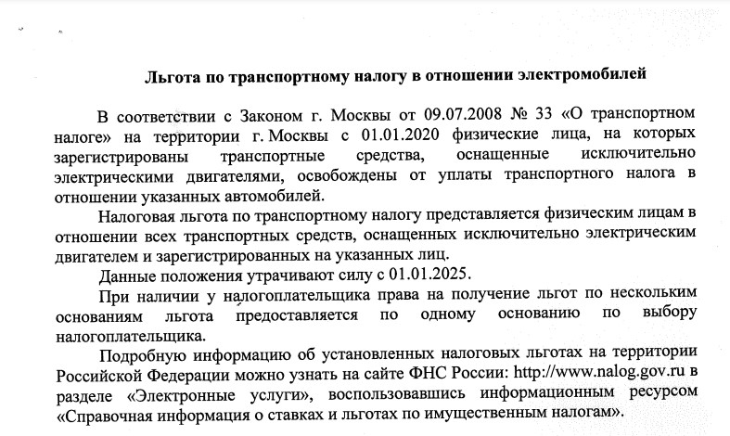

Адрес страницы: http://lublino.mos.ru/directions-of-activities/taxes-and-taxation/detail/11506008.html
Управа района Люблино города Москвы

